 |  | 

KVIETIMAS

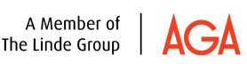  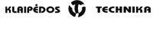 | 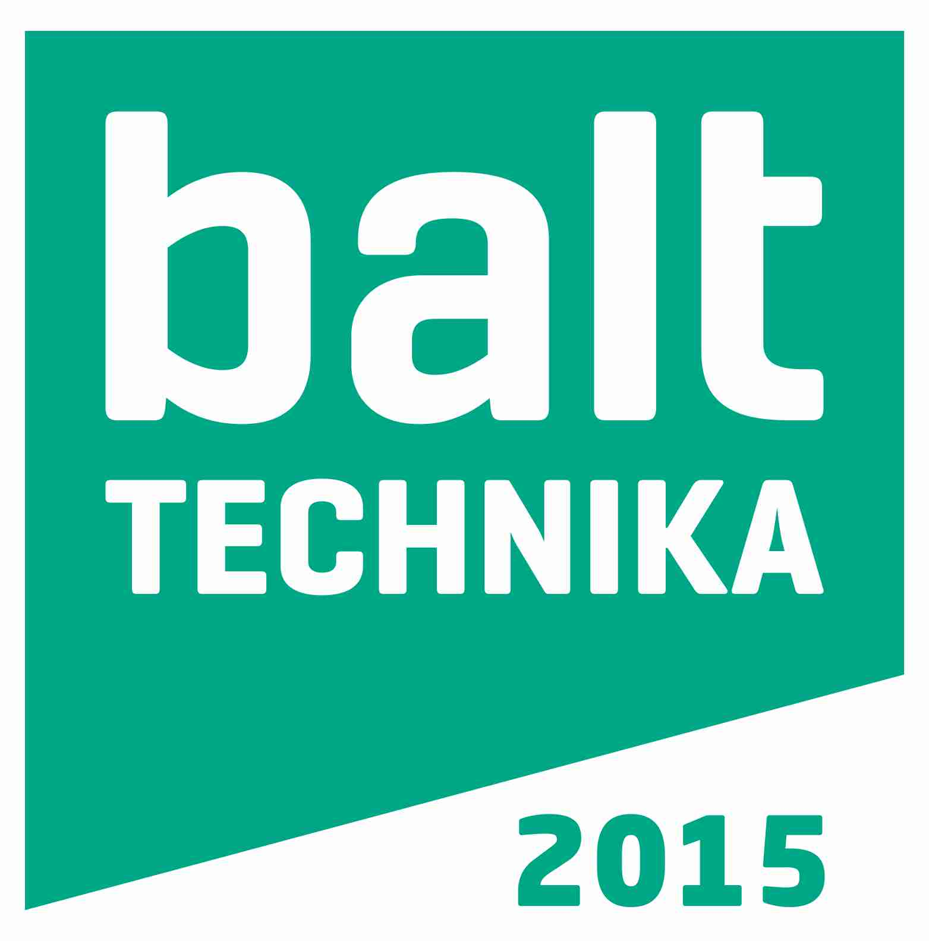  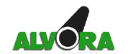 | 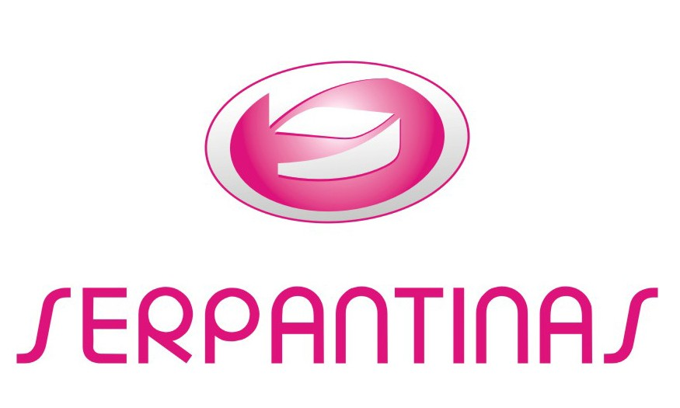
 |  | 
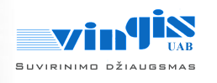  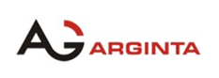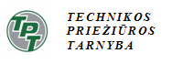 |  | 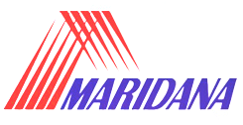  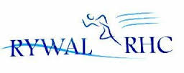

Lietuvos Suvirintojų Asociacija tradiciškai organizuoja ,,Lietuvos Suvirintojų Meistriškumo konkursą 2015“. Šiemet šis renginys vyks parodoje ,,Baltechnika 2015” gegužės 20-21 d. ,,Litexpo” rūmuose. Pagrindinis šio renginio tikslas - pristatyti plačiai visuomenei suvirinimo technologijų pažangą ir pademonstruoti šių pramoninių technologijų svarbą, populiarinti šią profesiją ir parodyti Lietuvoje ruošiamų suvirintojų profesionalumą.
Konkurso metu vyks komandinės varžybos ir varžybos individualiose kategorijose. Bus išrenkama geriausia komanda, o taip pat - geriausi suvirintojai atskirais suvirinimo būdais. Komandą gali sudaryti 3 suvirintojai. Suvirintojai personalinėje varžybų kategorijoje galės virinti keliais suvirinimo būdais (MMA, MIG/MAG arba TIG) arba vienu iš suvirinimo procesų (MMA, MIG/MAG arba TIG). Komandinėse varžybose kiekvienas iš komandos narių gali pasirinkti skirtingą suvirinimo būdą (MMA, MIG/MAG arba TIG) ir suvirina po vieną pavyzdį.
Konkursas bus vykdomas pagal LST EN ISO 9606-1 standarto reikalavimus. Suvirinamos plieninių plokščių FW ir BW jungtys įvairiose erdvinėse padėtyse. Suvirinti pavyzdžiai vertinami pagal LST EN ISO 5817 reikalavimus. Vertinama suvirinto sujungimo kokybė, suvirinimo darbų atlikimo laikas. Įskaitiniais taškais vertinami pirmąsias šešias vietas užėmę kiekvienos rungties dalyviai. Dalyviai užėmę pirmąsias vietas atskirose rungtyse bus apdovanojami medaliais ir vertingais prizais. Konkurso dalyviai užėmę antrą ir trečiąją vietas atskirose rungtyse bus apdovanojami medaliais, LSA diplomais ir dovanelėmis. Komandos užėmusios prizines vietas bus apdovanojamos taurėmis ir LSA diplomais.

Konkursą remia UAB ,,Klaipėdos technika”, UAB ,,Vingis”, UAB ,,Serpantinas” ir OY ESAB filialas, UAB ,,Maridana“, UAB ,,Rywal LT“, UAB ,,AGA”, UAB ,,Arginta engineering”, UAB ,,Inspecta“, VŠĮ ,,Technikos priežiūros tarnyba“, UAB ,,Alvora”, AB ,,Montuotojas“.

Konkurso darbotvarkė

4 salė

Gegužės 20 d. Suvirintojų meistriškumo varžybos
10.00-11.00 Dalyvių registracija;
11.00-11.45 Konkurso atidarymas;
11.45-16.30 Pavyzdžių suvirinimo varžybos;
16.30-17.00 Rezultatų apibendrinimas;

Gegužės 21 d. Suvirintojų meistriškumo varžybos
10.00-11.00 Dalyvių registracija;
11.15-16.00 Pavyzdžių suvirinimo varžybos;
16.00-16.30 Rezultatų apibendrinimas;
16.30-17.00 Nugalėtojų apdovanojimas.

2015 m. gegužės 20 d. Litexpo, Vilniuje organizuojamų seminarų darbotvarkė

4 salė

13.00 val. | Lankinio suvirinimo įrangos tinkamumo naudoti patvirtinimas pagal standartą EN 50504 | Valentinas Varnauskas Lietuvos suvirintojų asociacija | 25 min. | Nemokamas
13.30 val. | Darbuotojų, atliekančių neišardomus suvirintus sujungimus, kvalifikacijos tikrinimas. Standartų LST EN ISO 9606-1; LST EN ISO 13585; LST EN ISO 14732 reikalavimų kvalifikacijai apžvalga | Aušrius Plėrpa Lietuvos suvirintojų asociacija | 45 min. | Nemokamas
14.20 val. | Kvėpavimo apsauga atliekant suvirinimo ir šlifavimo darbus | Agnė Rudeliunienė 3M | 1 val. | Nemokamas

,,SUVIRINTOJŲ MEISTRIŠKUMO KONKURSAS 2015“
PARAIŠKA REGISTRACIJAI

Įmonės pavadinimas:
Adresas:
Gamintojo kodas:
PVM kodas:
Telefonas:
Faksas:
El. paštas:
Įmonės vadovas:
Asmuo atsakingas už paraiškos pateikimą:
Telefonas:
El. paštas:
Suvirintojo vardas, pavardė
Suvirintojo vardas, pavardė
Suvirintojo vardas, pavardė
Konkurso rungtys, kuriose planuojama dalyvauti

Pastabos:
1. Paraiška registruojama tik užpildžius ir atsiuntus ją elektroniniu paštu: suvirintojai@gmail.com arba suvirinimas.lsa@gmail.com arba adresu Basanavičiaus g. 28 -1007, LT-03224 Vilnius iki 2015 m. gegužės 15 d.

Su “SUVIRINTOJŲ MEISTIŠKUMO KONKURSO 2015” sąlygomis susipažinome ir neprieštaraujame:
Paraiška išsiųsta (užpildo įstaigos atstovas):
Dalyvis:
(pareigos, vardas, pavardė, parašas)
A.V.

